УРОК МУЖЕСТВА:
«СТАЛИНГРАДСКАЯ БИТВА.
ПОКЛОН ЗЕМЛЕ, СУРОВОЙ И ПРЕКРАСНОЙ!»
31 января в нашей школе прошёл урок Мужества, посвященный
Дню разгрома советскими войсками немецко-фашистских войск в Сталинградской битве (02.02.1943г.) для учащихся 2 и 4 классов.
Цели: расширять представления учащихся о Сталинградской битве, формировать чувство патриотизма, любви к Родине, чувство гордости за свою страну на примере героических поступков людей в военное время, воспитывать уважительное отношение к старшему поколению, памятникам войны.
Для учащихся была представлена презентацию, из которой они узнали, что 2 февраля является Днём воинской славы России, день разгрома советскими войсками немецко-фашистских войск в Сталинградской битве в 1943 году. Такие ценности, как любовь к Родине, честь и воинский долг, несгибаемая воля к победе, стойкость в обороне, твердая решительность в наступлении, беззаветное мужество и храбрость, воинское братство народов нашей страны, стали священными для защитников Сталинграда...
Сталинградская битва явилась примеры массового героизма, в которых ярко проявились лучшие качества воинов-патриотов — от солдата до маршала.
Пройдут века, а немеркнущая слава доблестных защитников волжской твердыни будет вечно жить в памяти народов мира как ярчайший образец беспримерного в военной истории мужества и героизма. Имя "Сталинград" золотыми буквами навечно вписано в историю нашего Отечества.
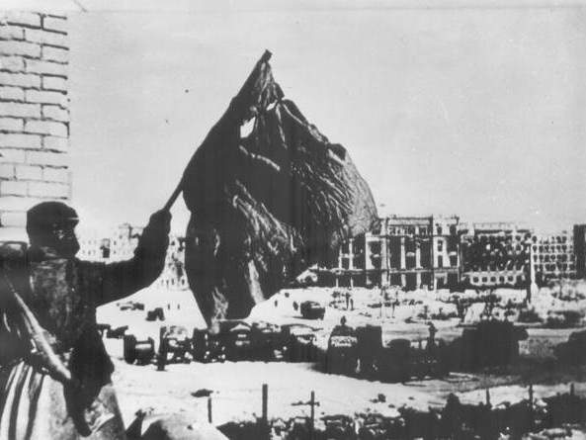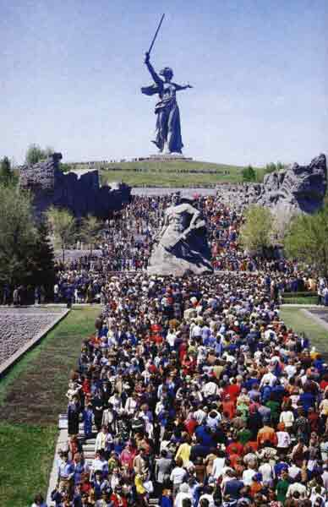

Итогом данного мероприятия была выставка рисунков « Сталинградская битва глазами детей!»
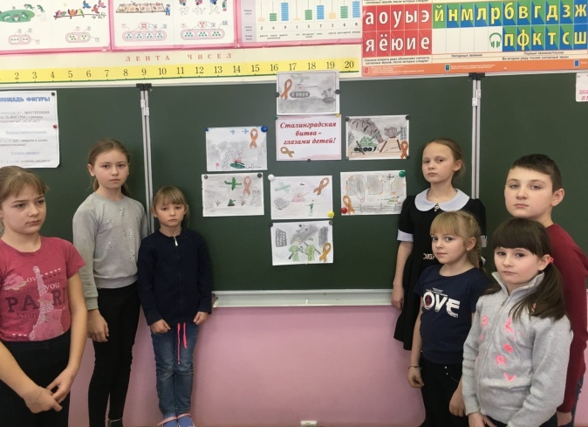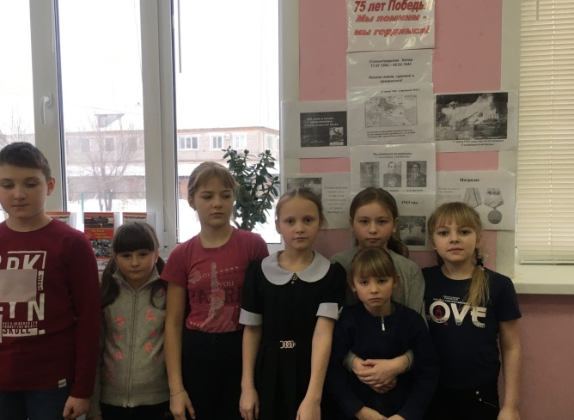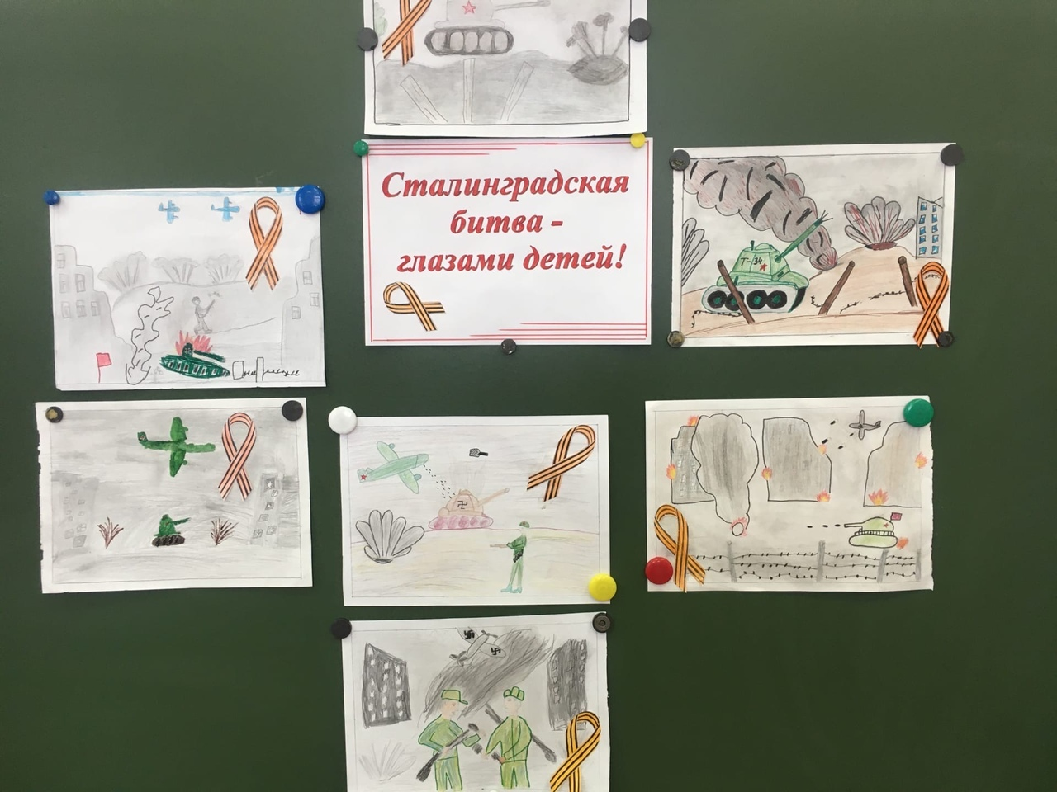

Мы всегда должны помнить о подвигах
наших солдат.
Учитель начальных классов : Мищевская М.Г.

